云 南 省 中 医 药 学 会云南省中西医结合学会云 南 省 针 灸 学 会云南省民族民间医药学会
文件

云中会联〔2020〕2号

云南省中医药融媒体联盟 关于第二批成员单位报名的通知

各有关单位：
云南省中医药融媒体联盟是在云南省卫生健康委、云南省中医药管理局和省科协的关心指导下，由云南省中医药学会、云南省中西医结合学会、云南省针灸学会、云南省民族民间医药学会、云南中医药大学、云南中医全媒体运营中心，联合省市主流媒体以及全省主要公立和民营中医医疗机构共同发起成立。

联盟旨在联合全省传统媒体和中医药类新媒体，打造一支政治可靠、专业过硬的中医药媒体人才队伍，塑造中医药宣传文化品牌，传播党的中医药工作方针政策，宣传中医药行业的好做法、好经验、好典型，服务好广大读者群众，唱响新时代的中医药强音的资源共享的新型媒体平台。
为进一步贯彻落实《中共中央 国务院关于促进中医药传承创新发展的意见》，发挥联盟的资源共享、上线联动的作用，切实把中医药这一祖先留给我们的宝贵财富继承好、发展好、利用好。联盟理事会决定面向全省开展第二批联盟成员招募工作，现将相关事宜通知如下：
一、基本条件及入盟要求
凡从事中医药相关的企事业单位、各中医医疗机构，各中医药大专院校、中医药科研机构、中医药生产相关企业，各地主流媒体健康频道，有中医科普/医学资讯/医疗评论等中医相关的自媒体均可自愿申请加入。
申请加入联盟的企事业单位或媒体，请下载联盟会员申请表
（见附件1），并于2020年3月20日18:00前将填好的申请表提交至邮箱ynzywx@qq.com，联盟理事会将对所有申请单位/媒体资格进行审核，审核结果于申请截止日期后的20个工作日内在“云南中医”公众号平台、“云南中医”今日头条号、“国医在线”今日头条号、国医在线网同步公布。
二、成员单位权利与义务
申请加入联盟的成员单位，将按照《云南省中医药融媒体联盟章程》（见附件2）内容履行有关权利和义务，如免费获取联

盟提供的相关资料和资讯，以联盟成员名义在联盟章程框架内开展活动；享有联盟专业服务咨询、资源和品牌共享；参加经验交流、人员培训等活动；自愿无偿为联盟提供高质量科普作品（文字、视频）并在成员单位内分享等。
联系方式：王 帆 13529315282
杨政瑞 13581547896

附件：1. 云南省中医药融媒体联盟成员申请表
2. 云南省中医药融媒体联盟章程

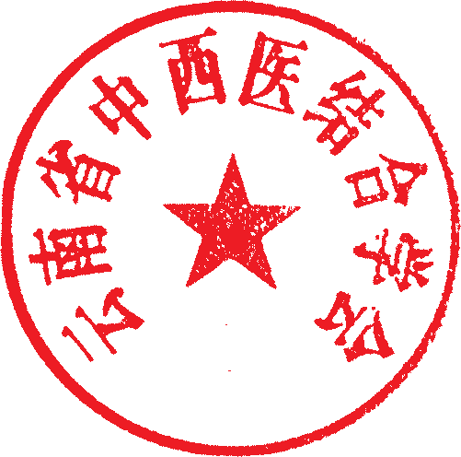
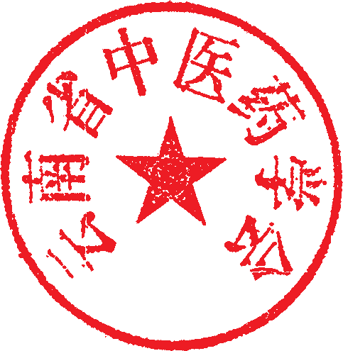
云南省中医药学会 云南省中西医结合学会

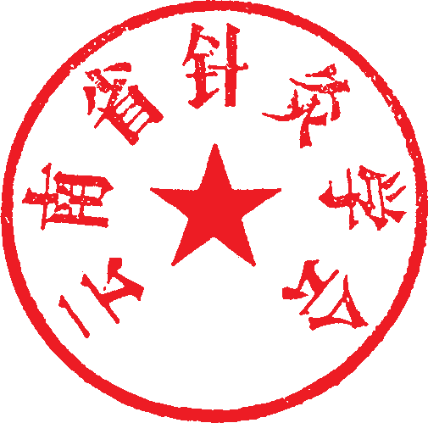
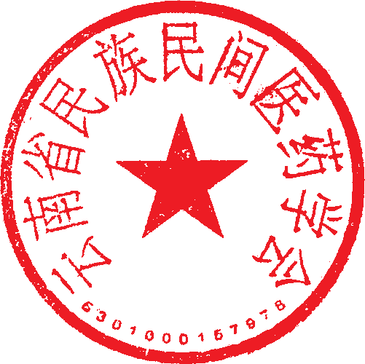
云南省针灸学会 云南省民族民间医药学会

2020年2月26日

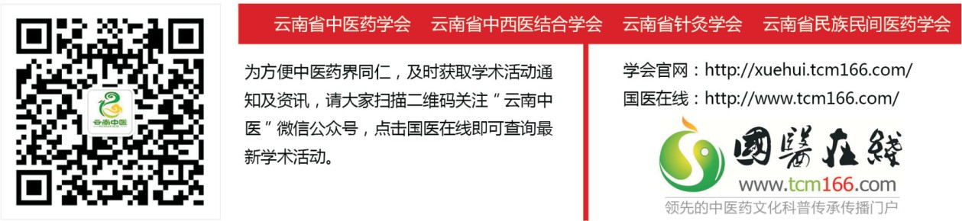

附件 1：

联盟成员申请表（企事业单位）
单位名称
单位性质 | □企业 | 宣传平台 | □微信 □头条 □抖音  □微博 □网站 □其他
 | □事业单位
媒体账号
目前粉丝数（关注
数/发行量）
单位负责人 |  |  |  | 负责人电话
单位主要联系人 |  |  |  | 联系电话
骨干成员姓名 | 职 位 | 联系电话 |  | QQ | 微 信
加入联盟承诺 | 本人代表以上单位申请加入云南省中医药融媒体联盟，并承诺如下：  自觉遵守联盟章程，接受联盟监督，突发重大舆情时，承诺与联盟保持一致， 共同营造文明和谐的中医药文化氛围。媒体发布信息由负责人进行审核，严禁发布任何未经证实的不良言论。  承诺人（负责人）签字： 年 月 日
单位意见 | 负责人签字（公章）： 2020 年 月 日
云南省中医药融媒体联盟办公室意见 | 负责人签字： 年 月 日

联盟成员申请表（媒体）
媒体名称
媒体性质 | □官媒 | □微信  □微博 | □头条  □网站 | □抖音  □其他
 | □自媒
媒体账号 |  |  |  | 目前粉丝数（关注  数/发行量等）
主办单位
单位负责人 |  |  |  | 负责人电话
单位主要联系人 |  |  |  | 联系电话
骨干成员姓名 | 职位 | 联系电话 |  | QQ |  | 微信
加入联盟承诺 | 本人代表以上单位申请加入云南省中医药融媒体联盟，并承诺如下：  自觉遵守联盟章程，接受联盟监督，突发重大舆情时，承诺与联盟保持一致， 共同营造文明和谐的中医药文化氛围。媒体发布信息由负责人进行审核，严禁发布任何未经证实的不良言论。  承诺人（负责人）签字： 年 月 日
单位意见 | 负责人签字（公章）： 2020 年 月 日
云南省中医药融媒体联盟  办公室意见 | 负责人签字： |  |  |  | 年 | 月 | 日

